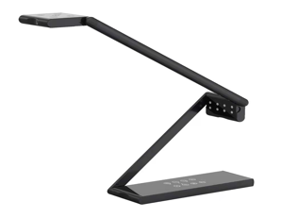

Бренд: MAXON
Модель: TV-130 (PLUS)

MAXON Документ-камера TV-130 (PLUS) - предназначена для вывода и демонстрации документов, изображений и небольших объектов в реальном времени, используется в учебных аудиториях, конференц-залах и презентационных пространствах для наглядного сопровождения занятий и выступлений.

Технические характеристики:

- Габариты изделия: длина — 230 мм, ширина — 74 мм, высота — 15 мм
- Габариты упаковки: длина — 250 мм, ширина — 80 мм, высота — 20 мм
- Максимальная область сканирования: A2
- Максимальное разрешение камеры: 13 Мп (4160 × 3102)
- Комплектация: USB-кабель, руководство пользователя (включая гарантийный талон)
- Скорость сканирования: около 1 секунды
- Поддерживаемые типы носителей: документы, книги, фотографии, билеты, журналы, трёхмерные объекты и др.
- Сенсорные кнопки управления: 5 функций (увеличение, уменьшение, поворот, подсветка, фокусировка)
- Масштабирование: встроенный цифровой зум с поддержкой увеличения до 20×
- Интерфейс подключения: USB
- Разрешение и частота кадров: 13 Мп — 10 кадр/с; 8 Мп — 15 кадр/с; 1080P — 25 кадр/с
- Беспроводные режимы работы: AP и STA (опционально)
- Поддерживаемые диапазоны Wi-Fi: 2,4 ГГц и 5 ГГц (опционально)
- Аудио- и видеозапись: поддержка автономной фотосъёмки, записи аудио и видео
- Форматы сканирования: JPG, BMP, TIF, PNG, PDF и др.
- Цвет изображения: 24-битный цвет или чёрно-белый режим
- Форматы USB-выхода: MJPG, YUY2
- Формат видео: AVI
- Настройки изображения: регулировка яркости, времени экспозиции, резкости, цветопередачи, усиления и др.
- Источник света: естественное освещение и вспомогательная LED-подсветка
- Системные требования: Windows 7, Windows XP, Windows Vista, Windows 2003
- Функции экспорта: экспорт изображений в редактируемые форматы PDF, TXT, RTF
- Кастомизация продукта: брендирование, шелкография, изменение высоты камеры по требованиям оптовых заказчиков
- Кастомизация ПО: настройка интерфейса, дизайна и функциональности под задачи заказчика
- SDK: предоставление или разработка комплектов для вторичной разработки под отраслевые задачи

Внешний вид устройства:

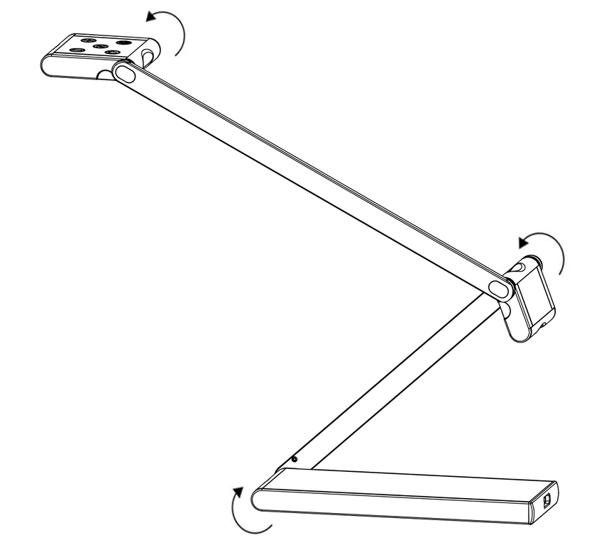
Поворотный и складной
Поворотный и складной

Кнопка включения вспомогательной подсветки
USB-выход
Поворотный и складной

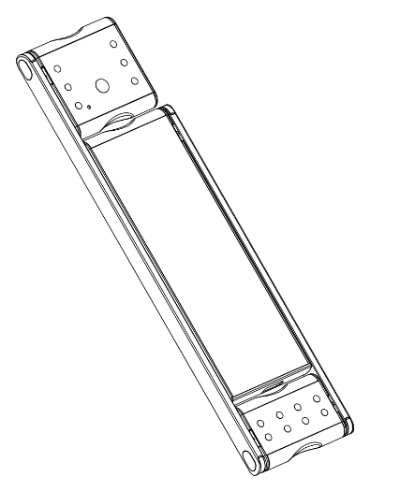

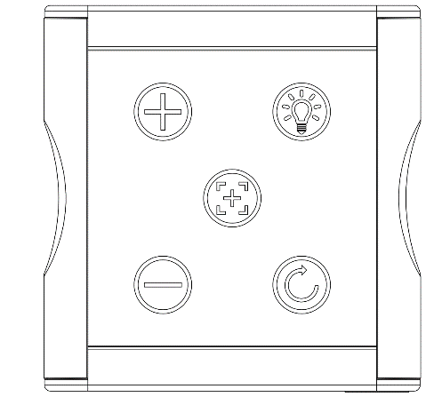
Увеличить
Переключатель LED-подсветки
Фокус
Повернуть
Уменьшить

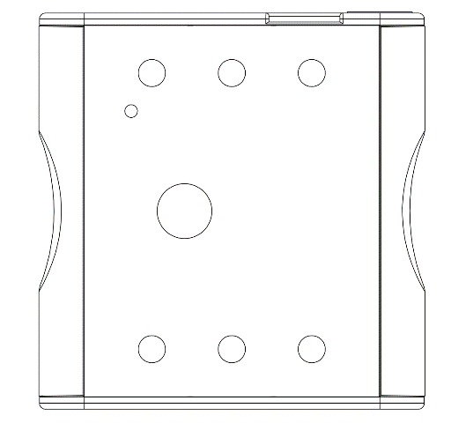
LED-подсветка
Микрофон
Камера
LED-свет

Описание

- Данное устройство подходит для различных сценариев применения: обучение, онлайн-трансляции, видеоконференции, офисная работа и др.
- Камера высокой чёткости: 13 Мп с частотой 25–30 кадров/с для модели T133AF-Plus и 8 Мп с частотой 25–30 кадров/с для модели T803AF-Plus.
- Поддержка автоматической и ручной фокусировки с возможностью переключения режимов.
- Поддержка USB 2.0, совместимость с USB 3.0, стандарт UVC, не требует установки драйверов (Plug & Play).
- Встроенная светодиодная подсветка высокой яркости с 5 уровнями регулировки.
- Поддержка 10-кратного цифрового увеличения (функция не зависит от программного обеспечения — масштабирование возможно в любом приложении без потери качества).
- Встроенный цифровой микрофон высокой чёткости.
- Подвижный и складной кронштейн, удобный для хранения и переноски, с возможностью свободной регулировки высоты и угла съёмки.
- Поддержка съёмки области до формата A3 и макросъёмки с расстояния до 10 см.

Использование кнопок управления

- LED-подсветка: коснитесь кнопки «LED light», чтобы включить подсветку; повторные касания уменьшают яркость на один уровень до полного выключения.
- Переключение фокуса: по умолчанию камера работает в режиме автофокуса. Нажатие кнопки «Focus» выполняет однократную фокусировку и фиксирует её; повторное нажатие возвращает режим автофокуса.
- Поворот изображения: кнопка «Rotate» поворачивает изображение на 180° и зеркально отображает его.
- Уменьшение: кнопка «Zoom out» уменьшает изображение (работает только после увеличения).
- Увеличение: кнопка «Zoom in» увеличивает изображение.
- Примечание: модель T133AF-Plus не поддерживает зум при разрешениях 4160×3104 и 3840×2160; модель T803AF-Plus — при разрешении 3264×2448.

